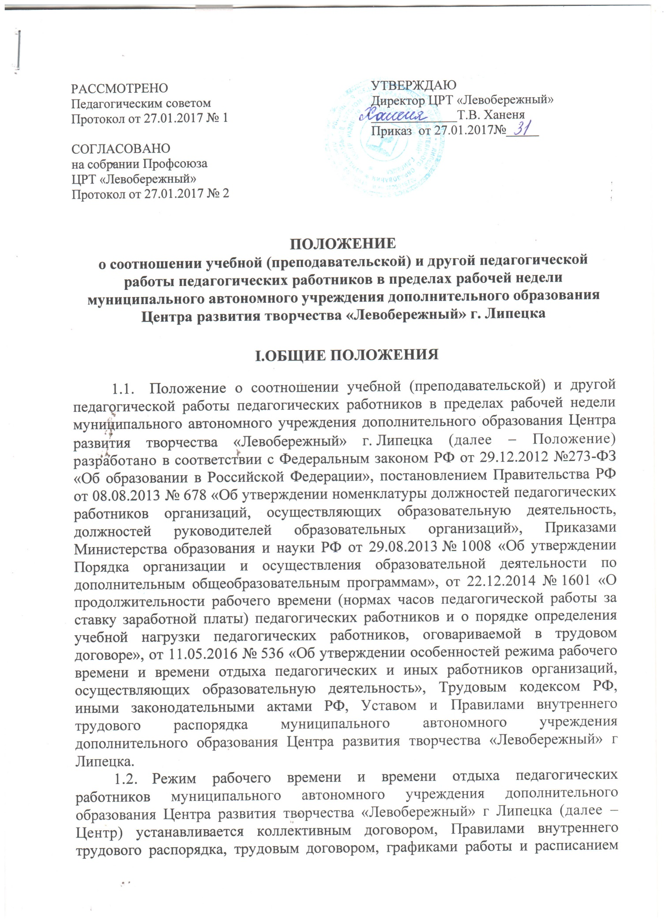

занятий в соответствии с требованиями действующего трудового законодательства Российской Федерации, учетом особенностей, связанных с режимом работы Центра, продолжительностью рабочего времени или нормами часов за ставку заработной платы, объёмом фактической учебной нагрузки, временем, необходимым для выполнения входящих в должностные обязанности педагогических работников видов работ, предусмотренных в зависимости от занимаемой ими должности согласно квалификационным характеристикам должностей педагогических работников Единого квалификационного справочника должностей руководителей, специалистов и служащих, утвержденного приказом Минздравсоцразвития России от 26.08.2010 г. №761н., временем, необходимым для выполнения педагогическим работником дополнительной работы за дополнительную оплату по соглашению сторон трудового договора.
  - Режим работы руководителей Центра (директор, заведующий структурного подразделения, заместитель директора) определяется графиком работы с учетом необходимости обеспечения руководящих функций.
  - Соотношение учебной (преподавательской) и другой педагогической работы педагогических работников в пределах рабочей недели определяется настоящим Положением.

- ОСОБЕННОСТИ РЕЖИМА РАБОЧЕГО ВРЕМЕНИ
ПЕДАГОГИЧЕСКИХ РАБОТНИКОВ В ПЕРИОД УЧЕБНОГО ГОДА

2.1. Продолжительность рабочего времени (нормы часов педагогической работы за ставку заработной платы) для педагогических работников Центра устанавливается исходя из сокращенной продолжительности рабочего времени не более 36 часов в неделю.
2.2. В зависимости от должности педагогическим работникам Центра устанавливается следующая продолжительность рабочего времени или нормы часов педагогической работы за ставку заработной платы.
2.2.1. Продолжительность рабочего времени 36 часов в неделю за ставку заработной платы установлена педагогическим работникам: методистам, педагогам-организаторам, социальным педагогам, педагогам-психологам Центра. Рабочее время указанных педагогических работников Центра определяется графиками работы.
2.2.1.1. Режим рабочего времени педагогов-психологов в пределах 36-часовой рабочей недели регулируется трудовым договором Центра с учетом выполнения индивидуальной и групповой консультативной работы с участниками образовательного процесса в пределах не менее половины недельной продолжительности их рабочего времени; подготовки к индивидуальной и групповой консультативной работе с участниками образовательного процесса, обработки, анализа и обобщения полученных результатов консультативной работы, заполнения отчетной документации, а также повышения своей квалификации. Выполнение указанной работы педагогом-психологом может осуществляться как непосредственно в Центре, так и за его пределами.
2.2.2. Норма часов педагогической работы 24 часа в неделю за ставку заработной платы (нормируемая часть педагогической работы) устанавливается концертмейстерам в астрономических часах.
2.2.3. Норма часов педагогической работы 30 часов в неделю за ставку заработной платы (нормируемая часть педагогической работы) устанавливается инструкторам по физической культуре в астрономических часах.
2.2.4. Норма часов учебной (преподавательской) работы 18 часов в неделю за ставку заработной платы устанавливается педагогам дополнительного образования; тренерам-преподавателям в астрономических часах, включая проводимые уроки (учебные занятия) независимо от их продолжительности и короткие перерывы (перемены) между каждым занятием, установленные для учащихся, в том числе динамическую паузу.
2.3. Выполнение учебной (преподавательской) работы, которая выражается для педагогов дополнительного образования, тренеров-преподавателей в фактическом объёме их учебной нагрузки, определяется как нормируемая часть педагогической работы.
2.4. Выполнение другой части педагогической работы для педагогов дополнительного образования, тренеров-преподавателей Центра осуществляется в течение рабочего времени, установленного из расчета соотношения учебной (преподавательской) (или) нормируемой части педагогической работы и другой педагогической работы 1:0,25.
2.4.1. Другая часть педагогической работы педагогов дополнительного образования, тренеров-преподавателей, рассчитанная в соотношении учебной (преподавательской) (или) нормируемой части педагогической работы и другой педагогической работы 1:0,25, определяется с учетом должностных обязанностей, предусмотренных квалификационными характеристиками по должностям, а также дополнительных видов работ, непосредственно связанных с образовательной деятельностью, выполняемых с их письменного согласия за дополнительную оплату, регулируется следующим образом:
самостоятельно − подготовка к осуществлению образовательной деятельности и выполнению обязанностей по обучению, воспитанию учащихся организации образовательной деятельности, участие в разработке дополнительных общеразвивающих программ и (или) рабочих программ предметов, курсов, дисциплин (модулей), изучение индивидуальных способностей, интересов и склонностей учащихся, а также их семейных обстоятельств и жилищно-бытовых условий;
- в порядке, устанавливаемом Правилами внутреннего трудового распорядка,
- ведение журнала;
Правилами внутреннего трудового распорядка − организация и проведение методической, диагностической и консультативной помощи родителям (законным представителям) учащихся, семьям, обучающим детей на дому в соответствии с медицинским заключением;
планами и графиками, утверждаемыми локальными нормативными актами Центра в порядке, установленном трудовым законодательством − выполнение обязанностей, связанных с участием в работе Педагогических советов, методических советов и т.п., работой по проведению родительских собраний;
графиками, планами, расписаниями, утверждаемыми локальными нормативными актами Центра, коллективным договором, − выполнение дополнительной индивидуальной и (или) групповой работы с учащимися, участие в воспитательных, физкультурно-оздоровительных, спортивных, творческих и иных мероприятиях, проводимых с учащимися, предусмотренных Программой развития ЦРТ «Левобережный» на 2015-2020 годы, Программой развития воспитательной деятельности ЦРТ «Левобережный» на 2016-2020 годы, долгосрочным и краткосрочным планированием Центра, дополнительными общеразвивающими программами, включая участие в концертной, научной и исследовательской деятельности, проектах, конкурсах, состязаниях, спортивных соревнованиях, тренировочных сборах, экскурсиях, других формах работы (с указанием в локальном нормативном акте, коллективном договоре порядка и условий выполнения работ);
трудовым договором (дополнительным соглашением к трудовому договору) − выполнение с письменного согласия дополнительных видов работ, непосредственно связанных с образовательной деятельностью, на условиях дополнительной оплаты (заведование учебными кабинетами; руководство методическими объединениями; другие дополнительные виды работ с указанием в трудовом договоре их содержания, срока выполнения и размера оплаты);
локальными нормативными актами организации − периодические дежурства в Центре в период образовательного процесса, которые при необходимости могут организовываться в целях подготовки к проведению занятий, наблюдения за выполнением режима дня учащихся, обеспечения порядка и дисциплины в течение учебного времени, в том числе во время перерывов между занятиями, устанавливаемых для отдыха учащихся различной степени активности, приёма ими пищи. При составлении графиков дежурств педагогических работников в Центре в период проведения учебных занятий, до их начала и после окончания учебных занятий учитываются сменность работы Центра, режим рабочего времени каждого педагогического работника в соответствии с расписанием учебных занятий, общим планом мероприятий, другие особенности работы. В дни работы Центра к дежурству педагогические работники привлекаются не ранее чем за 20 минут до начала учебных занятий и не позднее 20 минут после окончания последнего учебного занятия.
2.5. Конкретная продолжительность учебных занятий, а также перерывов (перемен) между ними предусматривается Уставом Центра с учетом соответствующих санитарно-эпидемиологических правил и нормативов СанПиН, утвержденных в установленном порядке. Выполнение преподавательской работы регулируется расписанием учебных занятий.
2.6. За педагогическую или учебную (преподавательскую) работу, выполняемую педагогическим работником с его письменного согласия сверх установленной нормы часов за ставку заработной платы либо ниже установленной нормы часов за ставку заработной платы, оплата производится из установленного размера ставки заработной платы пропорционально фактически определенному объему педагогической работы или учебной (преподавательской) работы.
2.7. Продолжительность рабочего времени для руководителей Центра (директор, заведующий структурного подразделения, заместитель директора) устанавливается 40 часов в неделю за ставку заработной платы.

III.РЕЖИМ РАБОЧЕГО ВРЕМЕНИ ПЕДАГОГИЧЕСКИХ
РАБОТНИКОВ В КАНИКУЛЯРНОЕ ВРЕМЯ

3.1. Каникулярный период, установленный для учащихся Центра и не совпадающий для педагогических работников с установленными им ежегодными основными и ежегодными дополнительными оплачиваемыми отпусками (далее соответственно − каникулярное время и отпуск), является для них рабочим временем с оплатой труда в соответствии с законодательством российской Федерации.
3.2. В каникулярное время, не совпадающее с отпуском педагогических работников, уточняется режим их рабочего времени. Педагогические работники Центра в каникулярное время выполняют педагогическую (в том числе методическую и организационную) работу, связанную с реализацией дополнительной общеразвивающей программы, в пределах нормируемой части их педагогической работы (установленного объема учебной (преподавательской) нагрузки, определенной им до начала каникулярного времени, а также времени, необходимого для выполнения работ, предусмотренных пунктом 2.4.1 настоящего Положения (при условии, что выполнение таких работ планируется в каникулярное время).
3.3. Каникулярное время, не совпадающее с отпуском педагогических работников, используется также для их дополнительного профессионального образования в установленном трудовым законодательством порядке.
3.4. Режим рабочего времени педагогов дополнительного образования, осуществляющих индивидуальное обучение детей на дому в соответствии с медицинским заключением, в каникулярное время определяется с учетом количества часов указанного обучения таких детей, установленного им до начала каникул.
3.5. Режим рабочего времени педагогических работников Центра, принятых на работу в период летнего каникулярного времени учащихся, определяется в пределах продолжительности рабочего времени или нормы часов педагогической работы в неделю, установленной за ставку заработной платы.
3.6. Режим рабочего времени руководителей Центра (директор, заведующий структурного подразделения, заместитель директора) в каникулярное время, не совпадающее с их отпуском, определяется в пределах продолжительности рабочего времени, установленной по занимаемой должности.
3.7. Работники из числа технического обслуживающего персонала Центра в период, не совпадающий с их отпуском, привлекаются для выполнения организационных и хозяйственных работ, не требующих специальных знаний и квалификации, в соответствии с законодательством Российской Федерации.
3.8. Режим рабочего времени всех работников Центра в каникулярное время регулируется графиками работ с указанием их характера и особенностей.

IV. РЕЖИМ РАБОЧЕГО ВРЕМЕНИ ПЕДАГОГИЧЕСКИХ
РАБОТНИКОВ В ПЕРИОДЫ ОТМЕНЫ (ПРИОСТАНОВКИ)
ДЛЯ УЧАЩИХСЯ ЗАНЯТИЙ ПО САНИТАРНО-ЭПИДЕМИОЛОГИЧЕСКИМ И ДРУГИМ ОСНОВАНИЯМ

4.1. В периоды отмены (приостановки) занятий (деятельности Центра по реализации дополнительных общеразвивающих программ) для учащихся в отдельных группах либо в целом по организации по санитарно-эпидемиологическим, климатическим и другим основаниям являются рабочим временем педагогических работников и иных работников.
4.2. В периоды, указанные в пункте 4.1 настоящего Положения, педагогические работники и иные работники привлекаются к выполнению работ в порядке и на условиях, предусмотренных для режима рабочего времени работников организации в каникулярное время.

